Министерство науки и высшего образования Российской Федерации

Пензенский государственный университет

Кафедра «Вычислительная техника»

**ОТЧЁТ**

По лабораторной работе №2

По дисциплине: «Программирование»

Выполнили:

cт. гр. 24ВА1 Черкасов В. Е.

ст. гр. 24ВА1 Спиридонов В. В.

Принял:

к.н., доцент Евсеева Ю. И.

к.н., доцент Гудков А.А

Пенза 2025

**Цель работы: освоить программирование простейших арифметических операций**

**Цель работы:**

**Задание:**

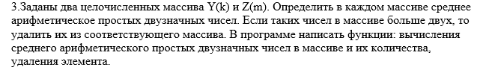

2. Код программы:

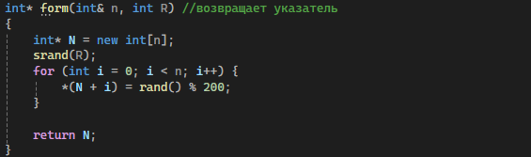

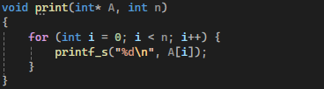

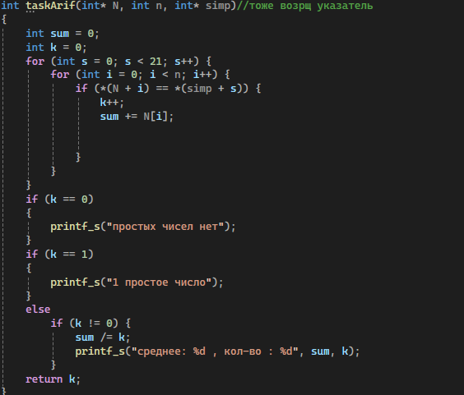

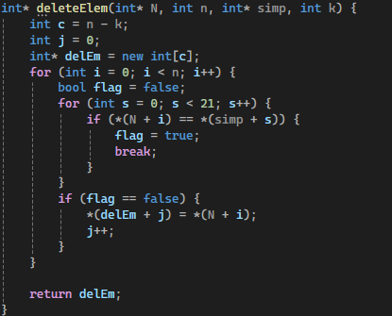

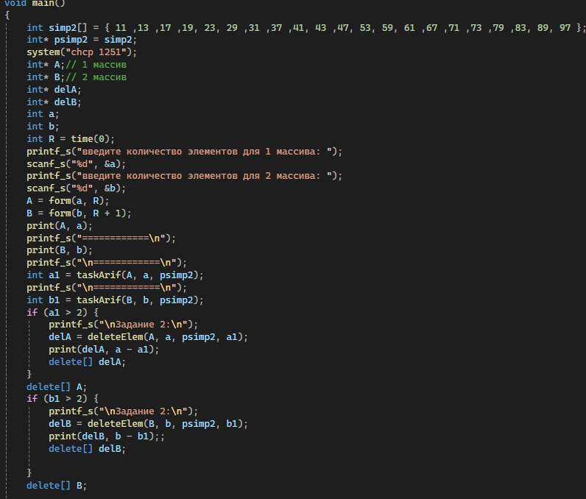

Исполнение():

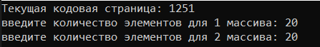

Работа функции среднее арифметическое:

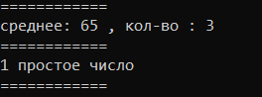

Работа функции исключения простых двузначных чисел из массива:

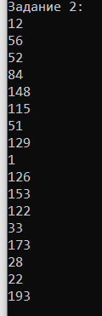

**Вывод**: освоение указателей прошло успешно